Давно закончилась война
В четыре долгих, трудных года!
Как испытание она
Была для нашего народа!
И пусть прошло немало лет,
Но мы вовеки не забудем
Тех трудно добивавшихся побед!
Героев вечно помнить будем!
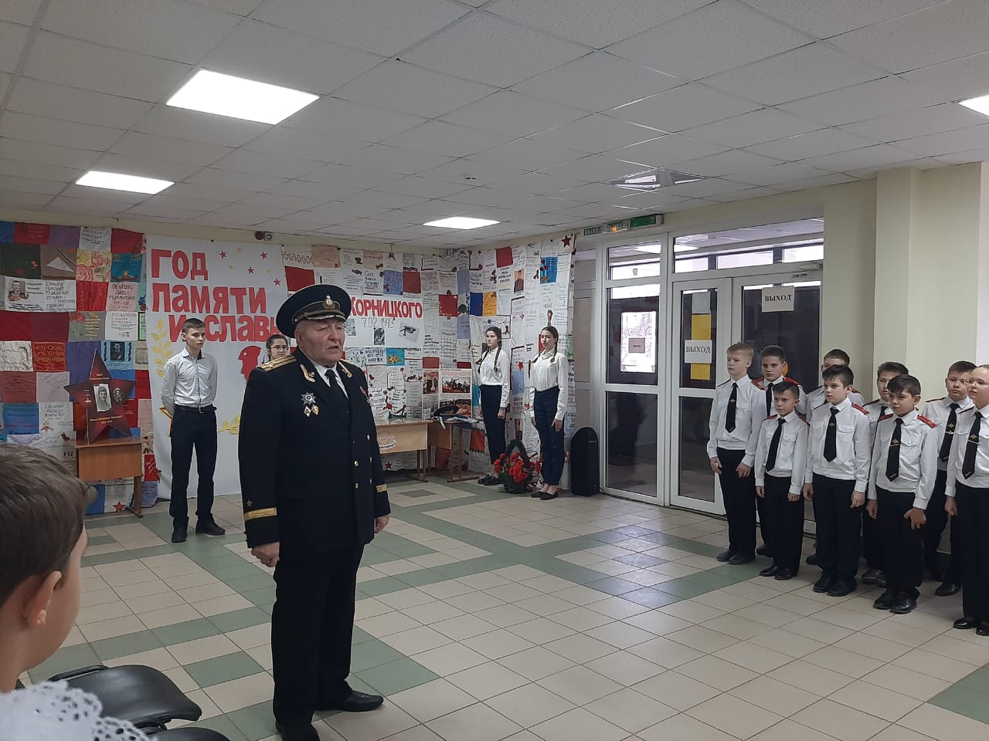
Традицией нашей школы стало проведение торжественной линейки, посвященной подвигу Героя Советского Союза - Михаила Михайловича Корницкого, чье имя носит наша школа.
В этом году линейка проходила 07.02.2020 у барельефа М.М. Корницкого. Собралось много учащихся, учителей, а также приглашенных гостей.
Под флаги и гимны РФ, Краснодарского края и г. Краснодара состоялось торжественное открытие. Ведущие рассказали историю подвига М. Корницкого (из рассказов правнука героя). Все ребята нашей школы знают и гордятся именем Героя М.М.Корницкого. Многие хотели принять участие в мероприятии. Так наши маленькие тимуровцы, Агитбригада 4 «Г» класса «Искорки» рассказали стихотворение, посвященное подвигу М.М. Корницкого, после чего гости и учащиеся возложили цветы у барельефа М.М. Корницкого и почтили память Героя Советского Союза минутой молчания.
Учащиеся старших классов также принимали участие. Вергунов Александр прочитал авторское стихотворение о войне, дуэт «Звуки музыки» исполнили песню «Я не была в то утро у Рейхстага», после чего торжественную линейку объявили закрытой.

